Синий йод - элексир, спасавший жизни
Херберт Киллиан, герой материала «Австрийский узник», с уважением и признательностью вспоминал доктора со странной фамилией Мохнач, благодаря которому излечился, окреп и выжил.
Источник: Русский следопыт
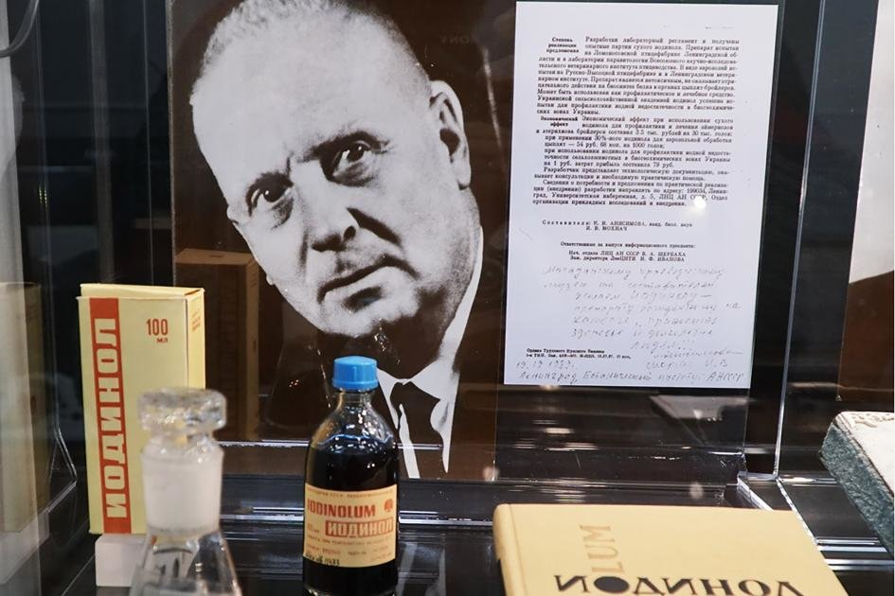
К тому времени, когда австриец оказался на Колыме, Мохнач, трудившийся скромным фельдшером в местной больнице, был уже личностью легендарной: он в лагерных условиях изобрел настоящий эликсир – «синий йод», спасавший жизни…
Сегодня мы расскажем о непростой судьбе этого удивительного человека.
Владимир Онуфриевич Мохнач родился 26 апреля 1899 года в городе Мстислав Могилевской области, Белоруссия. До ареста проживал во Владивостоке, работал директором Дальневосточного филиала института химии АН СССР. Владел несколькими иностранными языками, в том числе и древними. Был доктором биологических наук, кандидатом химических наук… Блестящий врач, высокообразованный человек!

20 июля 1937 г. арестован органами НКВД, а 21 августа 1938 г. осужден выездной сессией Военной коллегии Верховного суда СССР по ст. ст. 58-7, 17-58-8, 58-11 УК РСФСР на 15 лет лишения свободы и 5 лет п/п...

После суда его отправили на Колыму в Северное горнопромышленное управление «Дальстроя». В 1940 году находился в лагере поселка Ягодный (ныне центр одноименного района). Будучи «врагом народа», использовался исключительно на общих работах: лесоповал, добыча золота в шахтах и тому подобное.

Непосильный физический труд по 14-16 часов в сутки, нечеловеческие унижения, голод, болезни, побои ежедневно уносили десятки человеческих жизней. Огромная скученность людей – по 100-200 человек в бараке – способствовала распространению многих болезней, особенно дизентерии. Заболевание протекало в тяжелой форме, с кровяными поносами, рвотой и спасти заболевших было практически невозможно – лекарства не было. Эпидемия дизентерии вышла за пределы лагерей и распространилась на вольное население. Однако в лагерном бараке, где «жил» В. О. Мохнач, люди дизентерией не болели.

Будучи высококвалифицированным врачом, неравнодушным к людским болезням, Владимир Онуфриевич и в лагере оставался человеком, беспокоящимся за судьбы несчастных. Он видел их мучения и смерть и в условиях лагерного хаоса искал ответ на вопрос: как и чем лечить дизентерию? И нашел! Причем, чтобы испытать изобретенное лекарство, Мохнач сознательно заразился дизентерией. Ежедневно, после работы, он собирал у лагерной кухни картофельные очистки, поливал их йодом, который выпросил у лагерного врача, и трижды в день употреблял этот продукт. Позже сделал йод-крахмальную смесь из тех же очистков с помойки. Результаты оказались поразительными – он быстро вылечился и начал применять свое лекарство на других, обреченных на смерть.
Всем заключенным, находившимся в бараке, он давал по столовой ложке «черной каши» (так называли заключенные новое лекарство) по 5-6 раз в сутки. Больные не только выздоравливали, но становились крепче и при контакте с другими больными не заражались...
Прослышав об эксперименте «врага народа», в барак, где находился Мохнач, для беседы с ним приехала начальник санитарной части Северного горнопромышленного управления Н. В. Савоева. Она уже знала, кем до ареста был Владимир Онуфриевич. Сделав обход больных, Нина Владимировна долго разговаривала с Мохначом.

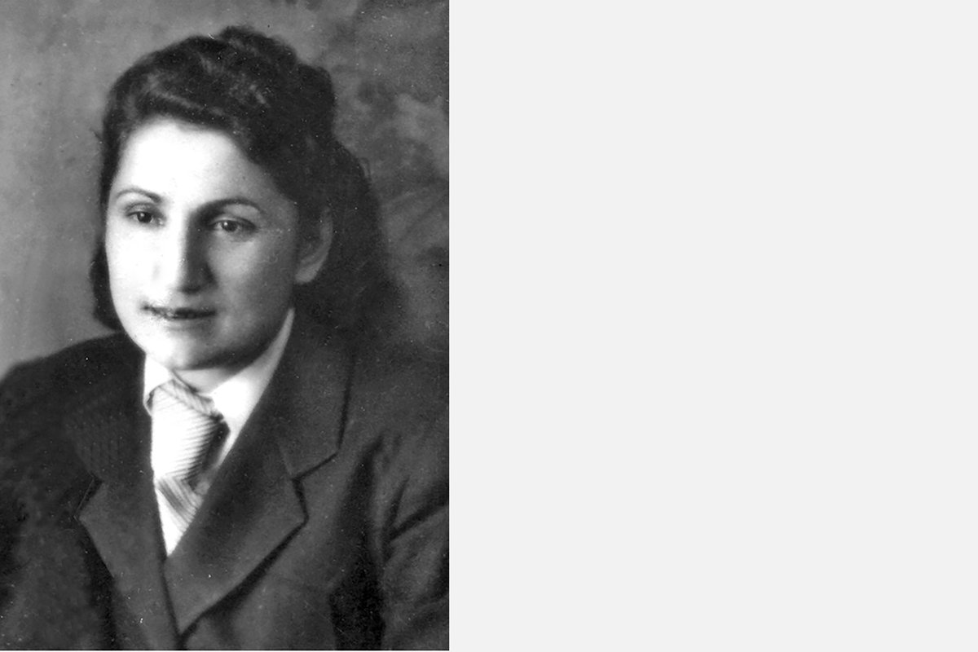

Н. В. Савоева, г. Сусуман, 1947 г. (фото из архива Ивана Паникарова)

Н. В. Савоева, будучи опытным врачом, поняла, что открыто уникальное лекарство, которое спасет многих – как заключенных, так и вольных, от неминуемой смерти. Тут же своей властью (вернее через начальника СГПУ Гагкаева, кстати сказать, земляка – оба родом из Осетии) разрешила Мохначу передвигаться по зоне беспрепятственно, посещать бараки и лечить больных. Для Владимира Онуфриевича это была невероятная свобода. Более того, Савоева распорядилась выдать «доктору» для изготовления лекарства крахмал, йод и все необходимое... Впоследствии применение йод-крахмала Н. В. Савоева в своих докладах называла «методом Мохнача».
О результатах лечения «методом Мохнача» она сообщила начальнику управления Северо-Восточных лагерей и заведующему горздравотделом Магадана.

Сразу же Владимира Онуфриевича перевели в поселок Сеймчан (центр Юго-Западного горнопромышленного управления, а ныне центр Среднеканского р-на), где находилась крупная больница. Затем был издан приказ по «Дальстрою»: «...Разрешить применение «метода Мохнача» на территории всех лагерей «Дальстроя»...» Владимира Онуфриевича зачислили в штат фельдшеров Сеймчанской больницы, где в основном работали заключенные – высококвалифицированные клиницисты, биохимики, микробиологи... Изобретателю уникального лекарства разрешили лечить и вольное население: инженеров, геологов, их семьи. Однако его часто предупреждали о суровых последствиях, если кому-то из начальства повредит синий йод...
В газете «Правда» за 4 апреля 1989 г. было опубликовано письмо А. Морозова из Южно-Сахалинска: «...Владимир Онуфриевич уже отбыл свой срок и находился в ссылке, состоял на учете в спецкомендатуре. И хотя из тех краев убежать практически было невозможно, он регулярно ходил на отметку.

Лечение синим йодом было делом привычным и распространенным, ни о каких отрицательных последствиях и речи не было. Впрочем, и сам Владимир Онуфриевич понимал, что права на ошибку у него нет: лагерь рядом, вернуть туда «врага народа» легче легкого. Владимира Онуфриевича не сломили ни унижения, ни оскорбления, ни воистину нечеловеческие условия лагерной жизни».

И это действительно так. Бывший политический заключенный В. Д. Плотников, встречавшийся в колымских лагерях с В. О. Мохначом, рассказывает: «С Владимиром Онуфриевичем Мохначом меня судьба свела на участке «Боковой» прииска «Бурхала». Он – честнейший интеллигент! Даже в рабстве оставался интеллигентным, душевным и благородным человеком. Работал он много, и был просто отцом для больных заключенных. Главной сутью его жизни даже в заключении было желание спасти от смерти несчастных. Владимир Онуфриевич искал эффективные средства от дизентерии, от простуды, от цинги. Делал все, что было в его силах, поэтому и был дорог людям.

О В. О. Мохначе в феврале 1992 г. написала его супруге, Инне Васильевне, уже упоминавшаяся выше, бывший начальник санотдела, главный врач лагерной больницы в п. Беличья Нина Владимировна Савоева: «...Имя доктора Мохнача врачами Колымы произносилось не только с уважением, благодарностью, но и с благоговением. Коллектив больницы создавал ему условия, помогал во всем. Готовили йод-крахмал по несколько раз в сутки, так как давали его всем контактным заключенным и вольнонаемным. Мы оберегали доктора Мохнача, ограничивали его обходы бараков: у него были отечные ноги, он был слаб. В больнице Севлага на Беличьей я своей властью разрешила применять препарат и позволяла Владимиру Онуфриевичу лечить больных.

Я благодарна судьбе за то, что на своем жизненном пути встретила этого грамотного и сильного человека. Я благодарна Богу за то, что дал понять, кто такой Мохнач, увидеть в нем целеустремленного талантливого врача и ученого... Да, йодинол – детище Мохнача. Он делал добро людям, невзирая на запреты и угрозы.

Освободился Владимир Онуфриевич из лагеря 11 ноября 1950 г. и сразу же был определен в ссылку в поселок Среднекан Юго-Западного ГПУ ДС, где и работал в санотделе до 5 ноября 1955 года. А месяцем раньше он был реабилитирован Военной коллегией Верховного суда СССР (арх. спр. из УВД Магаданской обл. от 31 августа 1991 г, № 8/П-105, Магадан).
В 1956 году В. О. Мохнач уехал в Ленинград, где начал работать в лаборатории ботанического института имени В. Л. Комарова Академии наук СССР. Здесь он смог по-настоящему заняться своими исследованиями.
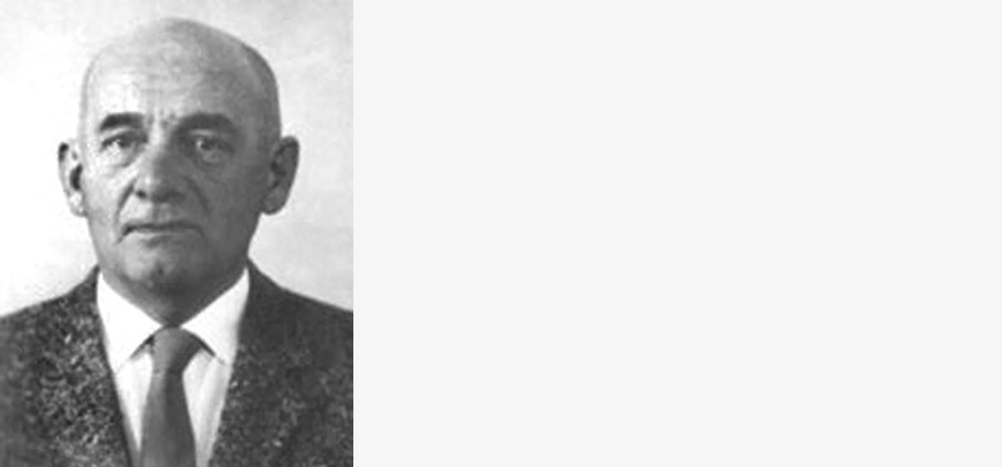

В. О. Мохнач, одна из последних фотографий (фото: www.koob.ru)

Эксперименты показали, что йодинол – йодистый препарат на основе поливинилового спирта (аналога крахмала) можно использовать для лечения многих болезней, в развитии которых принимают участие микробы и вирусы, а также при родах, предоперационном мытье рук, стерилизации медицинских инструментов как эффективное дезинфицирующее средство...
К великому сожалению, на протяжении всей жизни Владимира Онуфриевича и после его смерти со стороны Минздрава бывшего СССР и нынешней России в целом и фармкомитета в частности явно ощущалась какая-то враждебность, чувствовалось какое-то необъяснимое, предвзятое отрицательное отношение к его препаратам.

А ведь своеобразный «лагерный фармкомитет» в далекие 1940-е годы признал изобретение В. О. Мохнача. Там, в колымских лагерях, в ужасных условиях синий йод выдержал испытание, благодаря чему были спасены жизни тысячам людей.

Умер В. О. Мохнач 6 декабря 1974 года. Его научные исследования поддержали многие ученые и врачи, такие, как академик А. Л. Тахтаджян, профессоры Н. А. Судаков, А. В. Вальдман, Н. Н. Демин. В. В. Потин, К. Л. Хилов и другие...
Супруга Владимира Онуфриевича Инна Васильевна Мохнач, врач по профессии, и после смерти мужа продолжала добиваться признания его открытия и широкого использования лекарства, им изготовленного...
Оригинал статьи: http://rusfinder.ru/catalog/ot-avtora/ivan-panikarov-kolymskij-marshrut/sinij-jod-eliksir-spasavshij-zhizni

